达州市城市管理和行政执法投诉指挥中心简报

数据分析〔2021〕9月报

达州市城市管理和行政执法投诉指挥中心 2021年10月11日

数字化城管系统及12345政务服务便民热线
数据分析简报

2021年9月数字化城管信息系统案件及12345政务服务便民热线相关数据统计分析如下：
一、数据统计
（一）数字城管系统案件基本情况：

问题来源 | 上报数 | 受理数 | 立案数 | 应处置数 | 处置数 | 处置率 | 上期处置率 | 应结案数 | 结案数 | 结案率 | 上期结案率
巡查上报 | 4381 | 4379 | 4354 | 4137 | 4080 | 98.62% | 99.28% | 4136 | 4080 | 98.65% | 99.21%
总计 | 4381 | 4379 | 4354 | 4137 | 4080 | 98.62% | 99.28% | 4136 | 4080 | 98.65% | 99.21%

（二）数字城管系统案件市局各部门处置情况：
专业部门 |  | 应处置数 | 处置数 | 处置率 | 上期处置率 | 应结案数 | 结案数 | 结案率 | 上期结案率 | 按期结案数 | 按期结案率 | 上期按期结案率
市城管执法直属一大队 | 一中队 | 1344 | 1344 | 100% | 100% | 1344 | 1344 | 100% | 100% | 1296 | 96.43% | 95.41%
 | 二中队 | 637 | 637 | 100% | 99.32% | 637 | 637 | 100% | 99.49% | 548 | 86.03% | 87.48%
 | 三中队 | 1223 | 1223 | 100% | 100% | 1223 | 1223 | 100% | 100% | 1056 | 86.35% | 90.61%
 | 四中队 | 2 | 2 | 100% | 93.33% | 2 | 2 | 100% | 100% | 1 | 50% | 42.86%
 | 五中队 | 252 | 252 | 100% | 100% | 252 | 252 | 100% | 100% | 218 | 86.51% | 84.31%
 | 夜勤中队 | 0 |  |  | 100% | 0 |  |  | 100% | 0 |  | 0%
 | 合计 | 3458 | 3458 | 100% | 99.85% | 3458 | 3458 | 100% | 99.85% | 3119 | 90.20% | 91.31%
市城管直属二大队 |  | 12 | 12 | 100% | 100% | 12 | 12 | 100% | 100% | 11 | 84.62% | 100%
市政工程处 | 维修所 | 44 | 44 | 100% | 97.96% | 44 | 44 | 100% | 97.96% | 44 | 100% | 97.96%
 | 路灯所 | 30 | 30 | 100% | 100% | 30 | 30 | 100% | 100% | 30 | 100% | 93.1%
 | 合计 | 74 | 74 | 100% | 98.72% | 74 | 74 | 100% | 98.72% | 74 | 100% | 96.15%
市环卫处 | 公厕管理所 | 2 | 0 | 0% |  | 1 | 0 | 0% |  | 0 | 0%
 | 市容监察中队 | 73 | 73 | 100% | 100% | 73 | 73 | 100% | 100% | 73 | 100% | 100%
 | 老城区卫生管理所 | 83 | 83 | 100% | 100% | 83 | 83 | 100% | 100% | 66 | 79.52% | 93.75%
 | 西外新区卫生管理所 | 42 | 42 | 100% | 100% | 42 | 42 | 100% | 100% | 42 | 100% | 100%
 | 合计 | 200 | 198 | 99% | 100% | 199 | 198 | 99.50% | 100% | 181 | 90.95% | 97.30%
市治尘办 |  | 1 | 1 | 100% | 100% | 1 | 1 | 100% | 100% | 1 | 100% | 0%
火管中队 |  | 103 | 103 | 100% | 100% | 103 | 103 | 100% | 100% | 93 | 90.29% | 85.87%
总计 |  | 3848 | 3846 | 99.95% | 99.84% | 3847 | 3846 | 99.97% | 99.89% | 3479 | 90.43% | 91.51%
（三）各县（市、区）专业部门数字城管系统案件办理情况：
案件受理 | 达川区城管执法大队 | 大竹县综合行政执法局 | 宣汉县综合行政执法局 | 开江县综合行政执法局 | 渠县综合行政执法局 | 万源市综合行政执法局
受理数 | 61 | 20 | 46 | 19 | 22 | 121
处置率 | 9.84% | 100% | 100% | 100% | 100% | 100%
结案率 | 9.84% | 100% | 100% | 100% | 100% | 100%
自行处置案件数 | 12 | 0 | 0 | 0 | 0 | 0
（四） 12345政务服务便民热线受理情况：
1、部门受理情况：
2021年9月，执法直属一大队383件，市政工程处18件，市环卫处16件，市火管中队5件，中石油天然气公司5件，环卫管理科1件，行政审批科1件。具体如下：
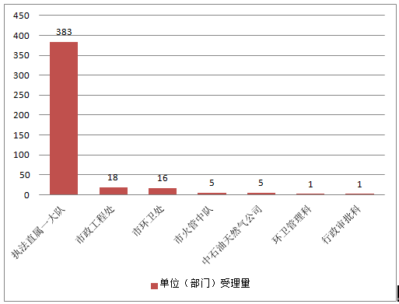

2、各案件类别受理情况：
2021年9月，受理噪音类135件，规划建设类82件，占道经营类77件，市政设施类18件，油烟扰民类41件，环卫保洁类8件，广告店招类6件，扬尘污染类3件，其他59件。具体占比如下：
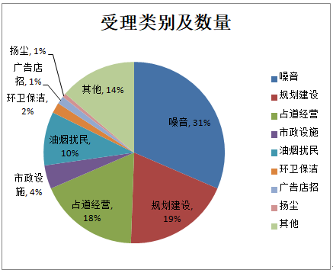
（五）各处置部门热难点案件（12345系统受理3次及以上案件）：
专业部门 |  | 案件小类 | 案件描述
一大队 | 三中队 | 其他噪音 | 西外宏升国际小区对面的天祥门窗店烧电焊和切割材料产生的噪音。
 |  | 规划 | 1、通川区龙泉路海星园1栋3楼4号的住户在平台上搭建房子，搭建的高度已经与4楼房屋齐平，严重影响到4楼住户生活，现投诉该住户违章搭建。  2、西外澜湖郡S3-2-1至6号商户的顶部没有封顶，几家商户用钢筋混凝土在顶部进行封闭，增加使用空间。
（六）涉及“群众最不满意的十件事”：
规划类案件受理回复情况如下：
规划 | 12345系统受理案件 | 受理数量 | 已办结 | 正在办理 | 涉及小区 | 本月热难点案件
 |  | 82 | 78 | 4 | 江湾城、澜湖郡、清华园、中梁首府、天誉誉府、仁和春天、中迪、时尚家苑、四季花城、体育佳苑等 | 西外澜湖郡S3-2-1至6号商户的顶部没有封顶，几家商户用钢筋混凝土在顶部进行封闭，增加使用空间。违章搭建
 | 巡查上报案件 | 0 | 0 | 0
“乱开挖、挖而不围、随意打围”受理回复情况如下：：
乱开挖、挖而不围、随意打围 | 12345系统受理案件 | 受理数量 | 已办结 | 正在办理 | 涉及区域
 |  | 0 | 0 | 0
 | 巡查上报案件 | 2 | 2 | 0 | 1、金山顺街朝朝阳西路方向,实惠小吃旁占道施工未打围。  2、金龙大道往旺角城方向,达州广播电视大学左侧停车场4米处人行道上施工作业未设围档。
二、具体分析
（一）信息采集外包公司本月共采集上报案件4381件，与上期相比变化不大，上报量前三位分别是“无照经营游商”、“店外经营”及“商业噪音”。大部分处置部门系统案件处置率及结案率保持在100%，按期结案率也在90%以上，其中一大队四中队虽受理案件数量较少，但按期结案率仍然只有50%，建议该队执法人员受理案件后及时处置并通过系统回复处置结果，提高按期结案率。
（二）12345系统案件方面，本月共受理案件429件，较上期增加99件，未出现超期办理案件。需注意的是，局属各单位（部门）在回复12345政务服务热线（市长热线）交办件过程中，仍然存在回复不及时、语言或格式不规范、办理结果前后矛盾、政策依据缺失或引用错误等问题。明显不符合要求，经市城管执法和投诉指挥中心回退至各责任单位（部门）共33件。其中，执法直属一大队一中队7件，二中队2件，三中队7件，四中队8件,五中队2件，夜勤中队2件，市政工程处3件，市环卫处2件。
（三）各县（市、区）案件办理情况方面，本月大部分县（市、区）案件处置率及结案率均保持在100%，其中达川区城管执法大队案件处置率及结案率均未到达10%，需提高案件处置力度。
（四）本月涉及“群众最不满意十件事”之“小区内私搭乱建”类案件12345系统共计受理82件（已回复78件）；“主城区道路开挖频繁”，“挖而不围”、“随意打围”类案件12345系统受理0件，信息采集外包公司共计上报2件,目前案件均已处置结案。
（五）本月以来，信息采集外包公司针对《9月份执法监督工作计划》，结合《达州市城市管理行政执法局关于常态开展主次干道等创建文明城市实地考察点位达标督查工作的通知》（达市城督办〔2021〕83号）精神，对主次干道、商业大街、公共广场以及临时摊区等重点点位任务清单进行对标对点进行问题采集上报，共计采集上报4805件。其中：主次干道共采集4309件：朝阳街道1980件，翠屏街道90件，东城街道1367件，西城街道872件；公共广场104件；商业大街99件。采集外包公司自行处置轻微案件2890件。
（六）本月转交城管委办交办案件共90件，涉及案件类别有通讯设施（井盖、交接箱）破损、防撞桶破损、交通信号灯故障、交通护栏倒伏、人行便道桩倒伏、消防栓漏水、广告牌等破损等。
三、工作建议
（一）本月市局与信息采集外包公司已签订新一期信息采集队伍外包合同，外包公司应严格按照合同要求，做好对接与员工培训等相关工作，确保工作不断档。
（二）本月12345系统受理案件中，仅噪音类案件受理量就达到135件，占比31%，尤其是施工噪音类别群众反映最为强烈。建议各执法中队针对受理的案件中涉及的热点点位加大巡查及处置力度。
（三）信息采集外包公司应继续按照指挥中心工作要求，结合《达州市城市管理行政执法局关于常态开展主次干道等创建文明城市实地考察点位达标督查工作的通知》（达市城督办〔2021〕83号）精神，对照主次干道、商业大街、公共广场以及临时摊区等重点点位任务清单加强相关问题采集上报，助力迎检工作顺利完成。
（四）目前，各部门在12345市民服务热线交办件的办理过程中，部分案件仍然存在处置不及时、回复内容逻辑不严谨、文字不通顺、标点符号不准确等问题。建议各部门严格按照其办理流程，提高办理效率和回复质量，提升并保持群众满意度。

分送：局领导，办公室，城管委办，督查科，局属各单位。
达州市城市管理和行政执法投诉指挥中心 2021年10月11日印

